Korpusy jako zdroje dat pro doplnění obrazu okrajových gramatických jevů
Klára Osolsobě
osolsobe@phil.muni.cz

Seznam lemmat sloves, která mohou tvořit synteticky tvary futura:
půjde/jít | *pocupe/cupat | postěhuje se/stěhovat se
*pojede/jet | pohasí si to /hasit si to | pocestuje/cestovat
poběží/běžet | *pojechá/jechat | *?potrvá/trvat
*poletí/letět | poklape/klapat - | poputuje/putovat
poleze/lézt | poklíčí/klíčit | povane/vanout
popluje/plout | pokulhá/kulhat | *pomaže/mazat
poplave/plavat | pokulí se/kulit se | *povalí (se)/valit (se)
*potáhne se/táhnout | pokvačí/kvačit | pokráčí/kráčet
*poteče/téct | poline se/linout se | *popase se/pást se
*povleče/vléct | poloudá se/loudat se | *pošine se/šinout se
*požene/hnát | popeláší/pelášit | posviští/svištět
*ponese/nést | poplaví se/plavit se | *potáhne (se)/táhnout (es)
*povede/vést ? | poplazí se/plazit se | * potrénuje/trénovat
poveze/vézt | poplíží se/plížit se | *popeče s kým/péci s kým -
*poroste/růst | porázuje/rázovat | pošupe/šupat
pokvete/kvést | pořine se/řinout se | pobrodí se/brodit se
povládne/vládnout | poštráduje si to/štrádovat | pocrčí/crčet
povrávorá/vrávorat | pověje/vát | pošupajdí/šupajdit
*pošlape/šlapat | povine se/vinout se | poharcuje/harcovat
pomašíruje/mašírovat | povisí/viset | pokoučuje/koučovat
pofičí/fičet | *poleje|polije/lít | *povesluje/veslovat
?pokutálí se/ kutálet se | podere se/drát se | poprýští/prýštit
pohrne se/hrnout se | *porazí/razit | pošupačí/šupačit
pochvátá/chvátat | pošíří se/šířit se | pofrčí/frčet
pokvapí/kvapit | *poprší/pršet | posere se s|k/srát se s|k
poplyne/plynout | *popálí/pálit | pozdrhá/zdrhat
pocupitá/cupitat | porajzuje/rajzovat | potryská/tryskat
pocape/capat | pořítí se/řítit se | potrtá/trtat
pokluše/klusat |  | pokrade (se)/krást
* - označuje případy, kde je doložena (slovník/korpusy) tvarová homonymie syntetického futura s tvary od sloves derivovaných prefixem po-.

Podíl dokladů sloves, která mohou tvořit futurum synteticky, z tištěných zdrojů a z korpusů:

Bibliografie

- CVRČEK A KOL. (2010): Mluvnice současné češtiny. Praha : Karolinum.
- ČECHOVÁ A KOL. (1996): Čeština, řeč a jazyk. Praha : ISVN.
- ČERMÁK, F. (1990): Syntagmatika a paradigmatika českého slova. Praha : Karlova Univerzita.
- HAJIČ J. (1994): Unification Morphology Grammar. Praha : MFF UK, (disert. práce).
- HAJIČ J. (2004): Desambiguation of Rich Inflection (Computational Morphology of Czech). Praha : Karolinum.
- HAVRÁNEK, B. A KOL. (1989): Slovník spisovného jazyka českého (SSJČ). Praha : Academia.
- FILIPEC, J. A KOL. (2005): Slovníku spisovné češtiny pro školu a veřejnost (SSČ). Praha : Academia.
- KARLÍK, P., NEKULA, M., RUSÍNOVÁ, Z. (1996): Příruční mluvnice češtiny. Praha : Nakladatelství Lidové noviny.
- KARLÍK, P., NEKULA, M., PLESKALOVÁ, J. (2002): Encyklopedický slovník češtiny. Praha: Nakladatelství Lidové noviny.
- KOMÁREK, M. a kol. (1986): Mluvnice češtiny II., Praha : Academia.
- OSOLSOBĚ, K. (2007): Syntetické futurum v češtině – gramatiky, slovníky, korpusy. Přednášky a besedy z XL. běhu LŠSS. Brno, s. 131-144.
- OSOLSOBĚ, K. (2007): Popis gramatických významů jednoduchých slovesných tvarů v anotacích českých (slovenských) korpusů. SPFFMU A, 55, s. 201-218.
- OSOLSOBĚ, K. (2008): Značkování gramatických kategorií v korpusech ČNK a jejich zachycení v gramatice a ve slovníku (syntetické futurum, stupňování adjektiv, neurčité číslovky a příslovce míry). In Štícha, F. (ed.) Grammar & Corpora / Gramatika a korpus 2007. Academia : Praha, s. 407-416.
- SEDLÁČEK, R. (2004): Morphematic analyser for Czech. Brno : FI MU (disert. práce).
- ŠMILAUER, V. (1972): Nauka o českém jazyku. Praha : SPN.

Elektronické zdroje

- SYN: Český národní korpus - SYN. Ústav Českého národního korpusu FF UK, Praha. Cit. 20. 03. 2011, dostupný z WWW: <http://www.korpus.cz>.
- Korpusový manažer BONITO [online]. 2011. Cit. 20. 03. 2011, dostupný z <http://ucnk.ff.cuni.cz/bonito/>.
- Automatický analyzátor ajka [online] 2011. Cit. 20. 03. 2011, dostupný z <http://nlp.fi.muni.cz/projekty/wwwajka>.
- Internetový vyhledávač Google [online]. 2011. Cit. 20. 03. 2011, dostupný z <http://www.google.com/>.
- DebDict – internetový prohlížeč slovníků umožňující mj. přístup k elektronickým verzím SSJČ, SSČ, PSČ [online]. 2011. Cit. 20. 03. 2011, dostupný z: <chrome://debdict/content/debdict.xul>.

Sloveso frčet (lemmatizováno jako sloveso ?pofrčet a tedy i chybně označkováno) – doklady syntetického futura
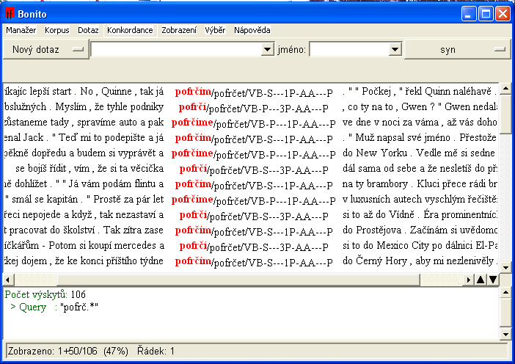

Sloveso vanout (lemmatizováno jako X) – doklady syntetického futura
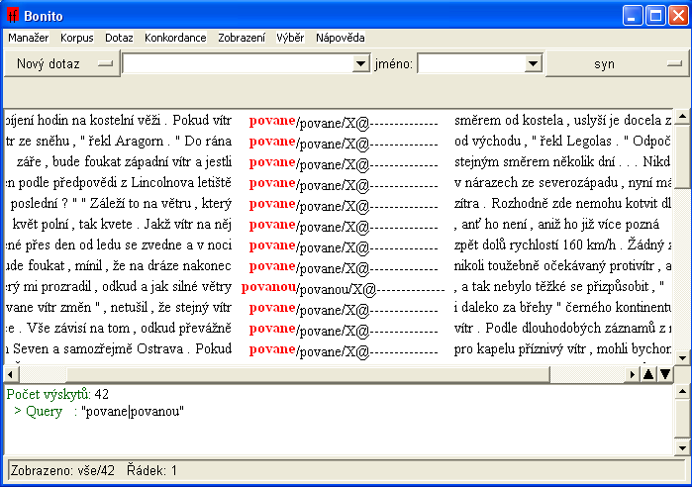
Chyby v lemmatizaci a značkování slovesa vést
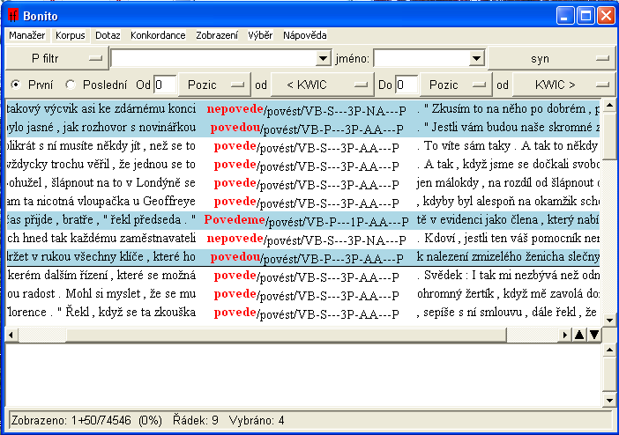

Chyby v lemmatizaci a značkování slovesa povést se
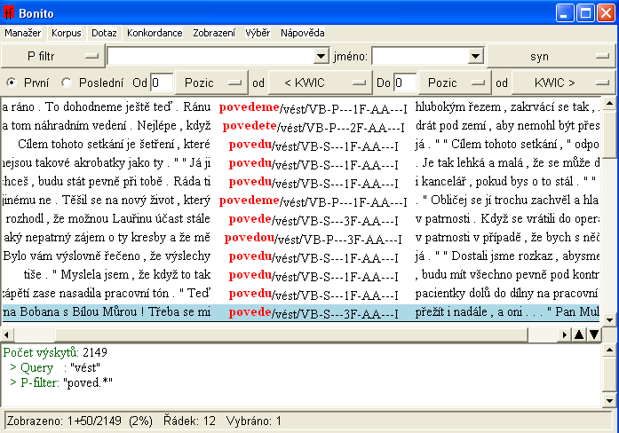

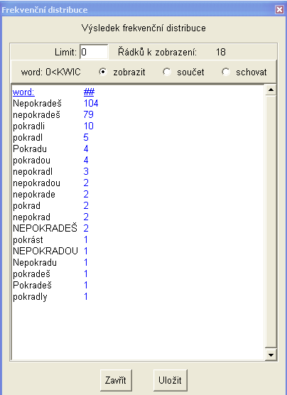

Má sloveso krást tvary syntetického futura ? Jak je to s tvarem <nepokradeš> ?
Existuje sloveso derivované od slovesa krást sufixem po-, tedy pokrást. To má význam distributivní (ukrást + nakrást si).
Níže uvedené tvary infinitivu a příčestí minulého jsou z větší části tvary slovesa pokrást ve významu distributivním.
Nicméně i mezi tvary l-ového participia se najdou příklady slovesa pokrást s významem „krást“ (ve významu biblického krást/ukrást : myslím, že jsem <nepokradl> a nezabil, ale jinak hlavně to smilstvo).
Nicméně existují i tvary pokradu, pokradou, které by bylo možné interpretovat jako tvary slovesa krást (synt. fut.).
Některé následující příklady jsou, alespoň se mi zdá, mimo biblický kontext. Např.:

opus.nazev=Lidové noviny, č. 2/1998,opus.autor=Y

budou tak nějak sami od sebe slušní a příliš <nepokradou> . Dosavadní vývoj je však více než poučný

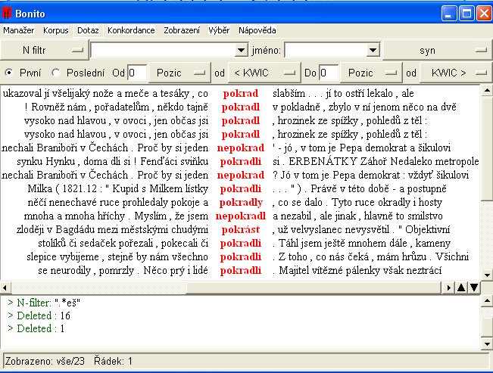

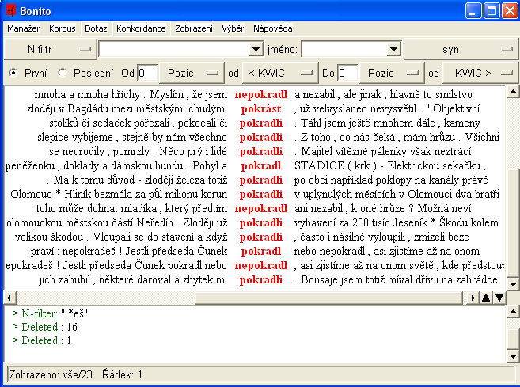

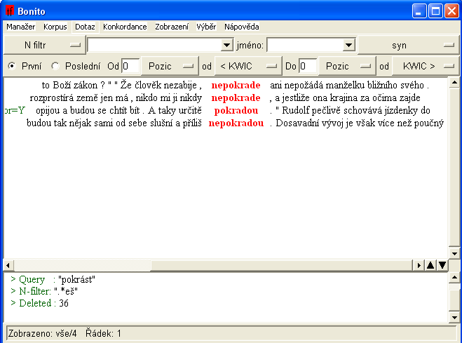

ALE

Z korpusu Araneum

A pak se dle potřeby převlékalo a převlékalo. A kradlo se a kradlo. A dokud bude žít generace Husákových dětí a jejich rodičů, současníci a pamětníci Klause a Zemana, tak se nic nezmění, <pokrade> se a <pokrade> se, nalevo, či napravo, vše jedno, jen když to půjde a ono to půjde, systém je tak nastaven. To jen pár hlupáků si bude vždy myslet, že kradou ti druzí.

Nenalezeny doklady typu <Pokrade> se domů tak, aby ho nikdo neviděl.

Doklady ze SYNv7

